HUSTOTA Jméno:
Třída:
Datum:

Tabulku hustot najdete na zadním obalu učebnice.
U výpočtů nezapomeňte (zápis, převod jednotek, vzorec, dosazení do vzorce, výpočet, odpověď).

1) Na obrázku jsou krychle z různých látek. Všechny krychle mají stejný objem. Seřaď tyto
krychle podle hmotnosti, od nejtěžší po nejlehčí. Odpověď zdůvodni.

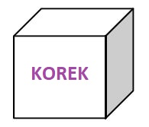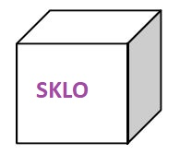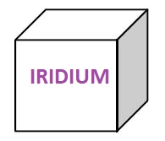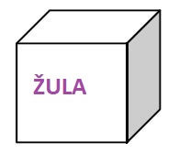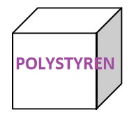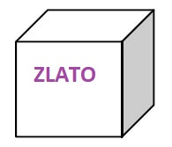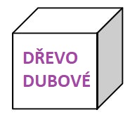

2) Měřením bylo zjištěno, že 30 ml petroleje má hmotnost 24,9 g. Vypočítej hustotu petroleje

3) Dřevěný blok z borového dřeva má 2 m³ objem. Jaká je hmotnost tohoto bloku.

4) Vypočítej objem měděné krychle o hmotnosti 0,1344 kg.

5) Dvě koule mají stejný objem 0,0005 m³, jedna je vyrobená z olova a druhá z platiny. Která
z těchto koulí má větší hmotnost? Odpověď zdůvodni (výpočtem).

6) Dvě krychle mají stejnou hmotnost dva kilogramy. Jedna je vyrobena ze zlata a druhá z
cínu. Která z těchto krychlí má větší objem? Odpověď zdůvodni (výpočtem).

